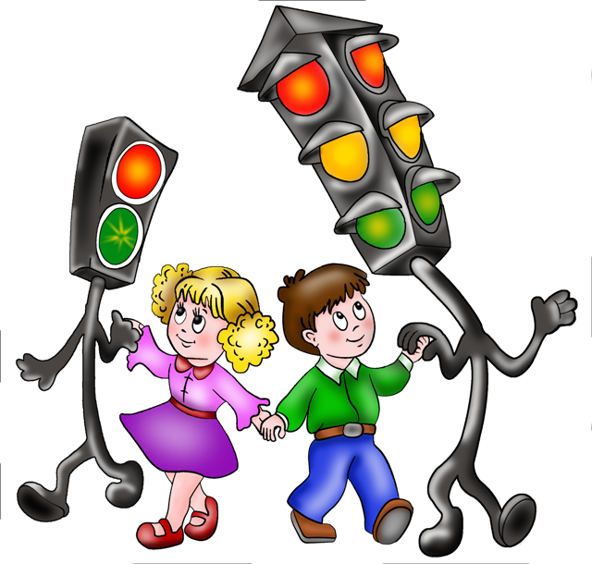 | 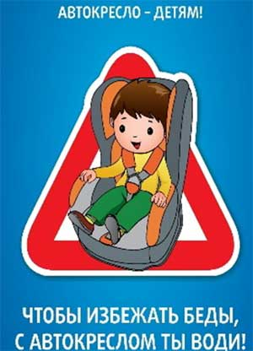 | Муниципальное бюджетное дошкольное образовательное учреждение  Центр развития ребенка – детский сад №221  Памятка для родителей  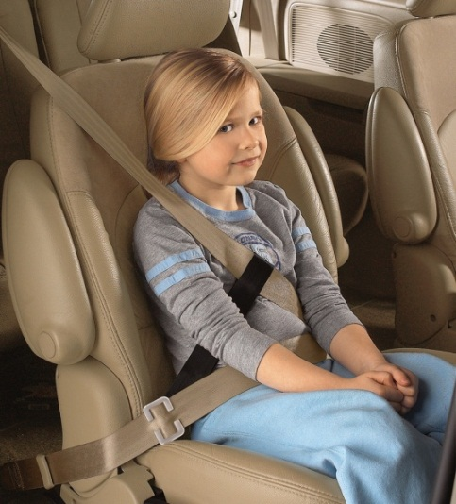

• Всегда пристегивайтесь ремнями безопасности и объясняйте ребенку, зачем это нужно делать. Если это правило автоматически выполняется вами, то оно будет способствовать формированию у ребенка привычки пристегиваться ремнем безопасности. Ремень безопасности для ребенка должен иметь адаптер по его росту (чтобы ремень не был на уровне шеи).  • Дети до 12 лет должны сидеть в специальном детском удерживающем устройстве (кресле) или занимать самые безопасные места в автомобиле: середину и правую часть заднего сиденья.  • Учите ребенка правильному выходу из автомобиля через правую дверь, которая находится со стороны тротуара.  «Правила поведения на остановке маршрутного транспорта»  • Не ускоряйте шаг и не бегите вместе с ребенком на остановку нужного маршрутного транспорта. Приучите ребенка, что это опасно, лучше подождать следующий автобус (троллейбус) и т. д. | • На остановках маршрутного транспорта держите ребенка крепко за руку.  • Нередки случаи, когда ребенок вырывается и выбегает на проезжую часть.  • Переходите проезжую часть только на пешеходных переходах.  • Не обходите маршрутный транспорт спереди или сзади, если поблизости нет пешеходного перехода.  • Дождитесь, когда транспорт отъедет подальше, и переходите дорогу в том месте, где она хорошо просматривается в обе стороны.  • При высадке из автобуса, троллейбуса, трамвая, такси выходите первыми в противном случае ребенок может упасть или выбежать на проезжую часть дороги.  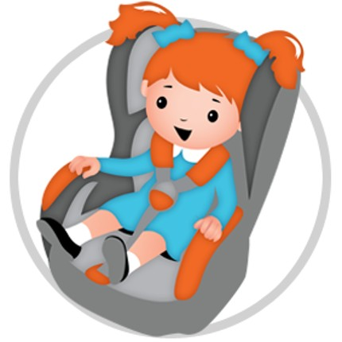 | - Учите ребенка правильному выходу из автомобиля через правую дверь, которая находится со стороны тротуара.  - Всегда пристегивайтесь ремнями безопасности и объясняйте  ребенку, зачем это нужно делать.  - Если это правило автоматически выполняется Вами, то оно будет способствовать формированию у ребенка привычки пристегиваться ремнем безопасности.  - Ремень безопасности для ребенка должен иметь адаптер по его росту (чтобы ремень не был на уровне шеи).  - Дети до 12 лет должны сидеть в специальном детском удерживающем устройстве (кресле) или занимать самые безопасные места в автомобиле: середину и правую часть заднего сиденья.  Соблюдайте правила дорожного движения! Берегите своих детей!

